Oggetto: inizia il gran biliardo

FIBIS BOCCETTE
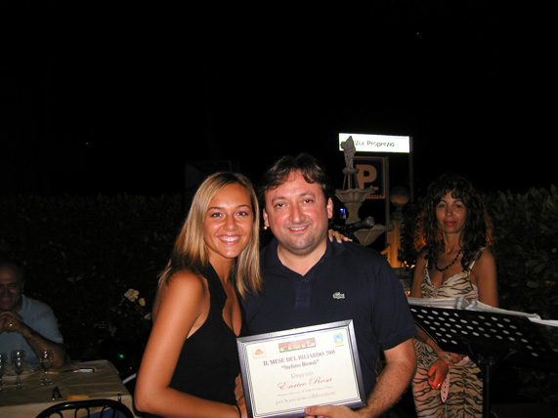Al Caffè Delle Rose di Cattolica va in onda il primo appuntamento d’elite del biliardo a boccette; da sabato (oggi dalle 14,00 alle 24,00) fino a domenica (dalle 10,00 alle 22,00) tutti i migliori specialisti delle boccette si affronteranno al meglio dei cinque set ai punti 50. Per la finale che si svolgerà alle ore 20,00 di domenica è prevista la presenza della tv regionale Nuovarete.

Allegato foto del riminese Enrico Rosa testa di serie numero uno del tabellone e vincitore della classifica di miglior master degli ultimi due anni.

